# Kiểm thử phần mềm

## Kiểm thử về độ tương thích

Sử dụng Firebase test lab để có thể kiểm thử độ tương thích của ứng dụng qua các phiên bản khác nhau của Android.

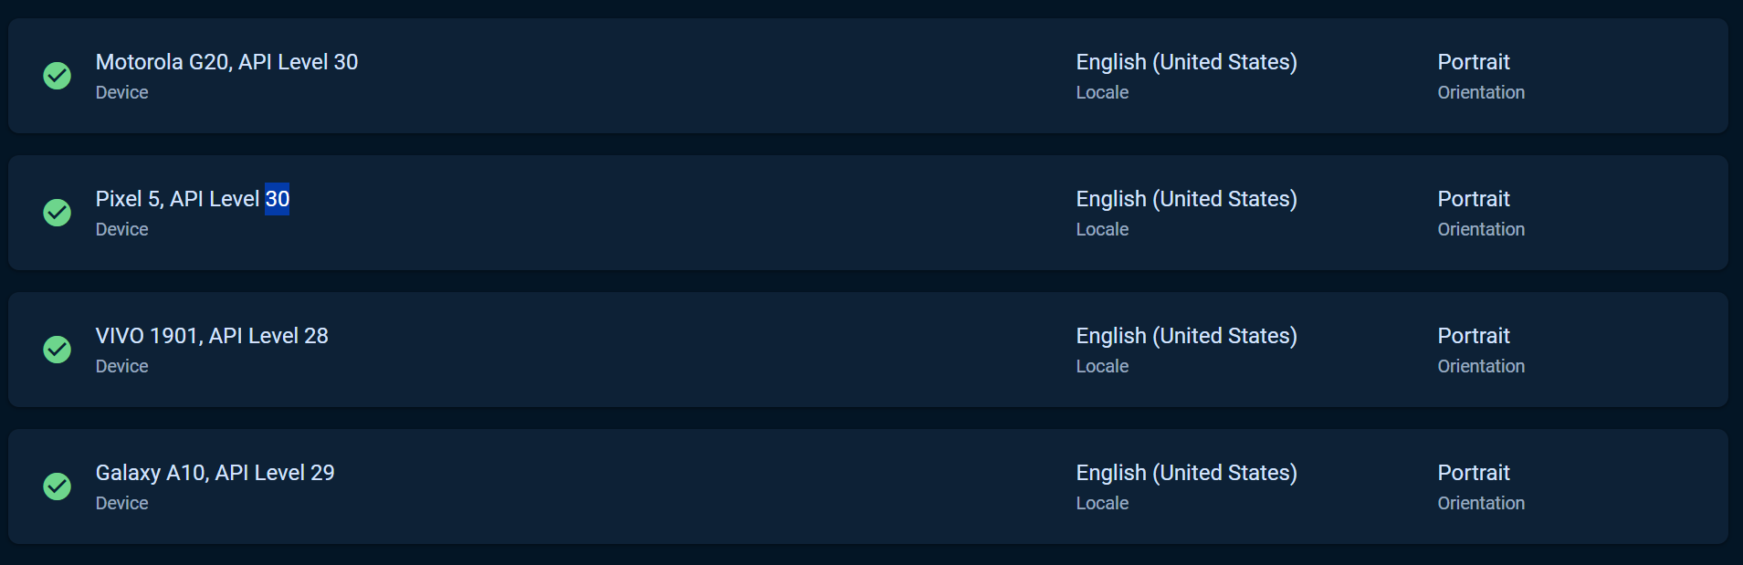

Kết quả thu hoạch trên thiết bị và phiên bản khác nhau

Ta thấy hoàn toàn ứng dụng phù hợp với các phiên bản của nhiều phiên bản từ mới nhất tới những phiên bản cũ gần đây của Android. Đạt yêu cầu cho độ tương thích của các phần mềm ứng dụng khác nhau.

## Kiểm thử hiệu năng

Qua các phiên bản khác nhau của Android thì đồng thời Firebase test lab cũng cho ta có thể kiểm thử được hiệu năng của ứng dụng thông qua các phiên bản khác nhau

Với Motorola G20, API Level 30

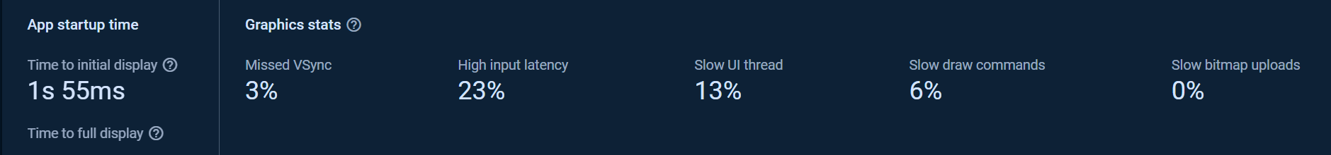

| Thời gian khởi chạy | 1s 55ms là một thời gian khá tốt để hiển thị giao diện ban đầu của ứng dụng |
| --- | --- |
| Hiệu suất hình ảnh | |
| Missed VSync | Chỉ khoảng 3%, cho thấy rằng đa số các khung hình đều được đồng bộ với chu kỳ VSync, giảm hiện tượng tearing |
| High input latency | Độ trể đầu vào khá cao ảnh hưởng tới trải nghiệm người dùng |
| Slow UI thread | 13% có thể ảnh hưởng đến trải nghiệm người dùng, đặc biệt là trong việc đáp ứng nhanh chóng với tương tác người dùng |
| Slow draw commands | Cần tối ưu hóa hiệu suất đồ họa |
| Slow bitmap uploads | Nhanh |

Với Pixel 5, API Level 30



| Thời gian khởi chạy | Thời gian khởi chạy tốt nhanh |
| --- | --- |
| Hiệu suất hình ảnh | |
| Missed VSync | 1% là một tỷ lệ rất thấp, cho thấy đồng bộ hóa với VSync đang diễn ra tốt, giảm thiểu hiện tượng tearing |
| High input latency | Khá cao. Điều này có thể ảnh hưởng đến trải nghiệm người dùng, đặc biệt là độ trễ trong việc phản hồi tương tác người dùng |
| Slow UI thread | 7% là một số liệu tương đối tốt, nhưng cũng có thể được cải thiện để đảm bảo luồng UI hoạt động mượt mà và nhanh chóng |
| Slow draw commands | 1% là một số liệu khá tốt, chỉ ra rằng quá trình vẽ đồ họa diễn ra một cách hiệu quả |
| Slow bitmap uploads | Nhanh |

Với VIVO 1901, API Level 28



| Thời gian khởi chạy | Mất khoảng thời gian tương đối lâu để khởi chạy |
| --- | --- |
| Hiệu suất hình ảnh | |
| Missed VSync | 5% là khá cao có khả năng gây ra tearing |
| High input latency | Khá cao. Điều này có thể ảnh hưởng đến trải nghiệm người dùng, đặc biệt là độ trễ trong việc phản hồi tương tác người dùng |
| Slow UI thread | Khá cao. Ảnh hưởng khả năng đáp ứng nhanh với tương tác người dùng |
| Slow draw commands | 2% là một số liệu khá tốt, chỉ ra rằng quá trình vẽ đồ họa diễn ra một cách hiệu quả |
| Slow bitmap uploads | Nhanh |

Với Galaxy A10, API Level 29



| Thời gian khởi chạy | Mất khoảng thời gian tương đối lâu để khởi chạy |
| --- | --- |
| Hiệu suất hình ảnh | |
| Missed VSync | Khá cao có khả năng gây ra tearing và trải nghiệm mượt mà cho người dùng |
| High input latency | Khá cao, ảnh hưởng đến độ chính xác và thời gian đáp ứng của ứng dụng. |
| Slow UI thread | 21% là một số liệu rất cao, có thể gây trễ và độ giật khi tương tác với giao diện người dùng. |
| Slow draw commands | 5% là một tỷ lệ khá cao, có thể ảnh hưởng đến hiệu suất vẽ đồ họa. |
| Slow bitmap uploads | Tương đối thấp |

Đánh giá chung, có thời gian khởi chạy nhanh và hầu hết đều không bị tearing và có thể đem đến trải nghiệm mượt mà cho người dùng. Lưu ý vẫn cần cải thiện các hiệu suất hình ảnh cụ thể như High input latency, Slow UI thread,.. để giảm thiểu độ trễ và ảnh hưởng đến hiệu suất đồ họa khi sử dụng phần mềm